День снятия блокады города Ленинграда (1944 год)

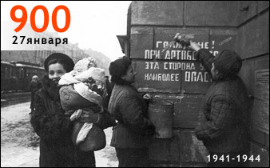
День воинской славы России — День снятия блокады города Ленинграда (1944 год) отмечается в соответствии с Федеральным законом от 13 марта 1995 года № 32-ФЗ «О днях воинской славы (победных днях) России».
В 1941 году Гитлер развернул военные действия на подступах к Ленинграду, чтобы полностью уничтожить город. 8 сентября 1941 года кольцо вокруг важного стратегического и политического центра сомкнулось. 18 января 1943 года блокада была прорвана, и у города появился коридор сухопутной связи со страной. 27 января 1944 года советские войска полностью сняли длившуюся 900 дней фашистскую блокаду города.
В результате побед Советских Вооруженных Сил в Сталинградской и Курской битвах, под Смоленском, на Левобережной Украине, в Донбассе и на Днепре в конце 1943 — начале 1944 года сложились благоприятные условия для проведения крупной наступательной операции под Ленинградом и Новгородом.
К началу 1944 враг создал глубокоэшелонированную оборону с железобетонными и деревоземляными сооружениями, прикрытыми минными полями и проволочными заграждениями. Советское командование организовало наступление силами войск 2-й ударной, 42-й и 67-й армий Ленинградского, 59-й, 8-й и 54-й армий Волховского, 1-й ударной и 22-й армий 2-го Прибалтийского фронтов и Краснознаменного Балтийского флота. Привлекались также дальняя авиация, партизанские отряды и бригады.
Цель операции состояла в том, чтобы разгромить фланговые группировки 18-й армии, а затем действиями на кингисеппском и лужском направлениях завершить разгром ее главных сил и выйти на рубеж реки Луга. В дальнейшем, действуя на нарвском, псковском и идрицком направлениях, нанести поражение 16-й армии, завершить освобождение Ленинградской области и создать условия для освобождения Прибалтики.
14 января советские войска перешли в наступление с Приморского плацдарма на Ропшу, а 15 января от Ленинграда на Красное Село. После упорных боев 20 января советские войска соединились в районе Ропши и ликвидировали окруженную Петергофско-Стрельнинскую группировку врага. Одновременно 14 января советские войска перешли в наступление в районе Новгорода, а 16 января — на любанском направлении, 20 января освободили Новгород.
В ознаменование окончательного снятия блокады 27 января 1944 в Ленинграде был дан праздничный салют.

Нацистский геноцид. Блокада Ленинграда
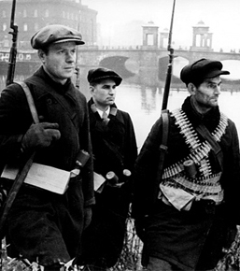
Вечером 27 января 1944 года над Ленинградом грохотал праздничный салют. Армии Ленинградского, Волховского и 2-го Прибалтийского фронтов отбросили немецкие войска от города, освободили практически всю Ленинградскую область.
Блокаде, в железном кольце которой долгих 900 дней и ночей задыхался Ленинград, был положен конец. Тот день стал одним из самых счастливых в жизни сотен тысяч ленинградцев; одним из самых счастливых - и, одновременно, одним из самых скорбных - потому что каждый доживший до этого праздничного дня за время блокады потерял или родственников, или друзей. Более 600 тысяч человек умерло страшной голодной смертью в окруженном немецкими войсками городе, несколько сотен тысяч - в оккупированной нацистами области.
Ровно год спустя, 27 января 1945 года, подразделения 28-го стрелкового корпуса 60-й армии 1-го Украинского фронта освободили концлагерь Освенцим - зловещую нацистскую фабрику смерти, на которой было уничтожено около полутора миллионов человек, в том числе - один миллион сто тысяч евреев. Советским солдатам удалось спасти немногих - семь с половиной тысяч истощенных, похожих на живые скелеты людей. Всех остальных - тех, кто мог ходить, - нацисты успели угнать. Многие из освобожденных узников Освенцима не могли даже улыбаться; их сил хватало лишь на то, чтобы стоять.
Совпадение дня снятия блокады Ленинграда с днем освобождения Освенцима - нечто большее, чем простая случайность. Блокада и холокост, символом которого стал Освенцим, - явления одного порядка.
На первый взгляд, подобное утверждение может показаться ошибочным. Термин «холокост», с определенным трудом приживающийся в России, обозначает политику нацистов, направленную на уничтожение евреев. Практика этого уничтожения могла быть разной. Евреев жестоко убивали во время проводившихся прибалтийскими и украинскими националистами погромов, расстреливали в Бабьем Яру и минской Яме, вымаривали в многочисленных гетто, уничтожали в промышленных масштабах в многочисленных лагерях смерти - Треблинке, Бухенвальде, Освенциме.
Нацисты стремились к «окончательному решению еврейского вопроса», к уничтожению евреев как нации. Это невероятное по масштабам преступление было предотвращено благодаря победам Красной Армии; однако даже частичное воплощение нацистского плана народоубийства привело к поистине ужасающим результатам. Нацистами и их пособниками было уничтожено около шести миллионов евреев, примерно половина из которых были советскими гражданами.
Холокост - несомненное преступление, символ нацистской политики геноцида по отношению к «расово неполноценным» народам. Преступность блокады Ленинграда в глазах многих как на Западе, так и в нашей стране выглядит не столь очевидной. Очень часто приходится слышать, что это, безусловно, огромная трагедия, но война-де всегда жестока по отношению к мирному населению. Более того: раздаются утверждения, что в ужасах блокады якобы виновно советское руководство, не пожелавшее сдать город и, тем самым, сохранить жизни сотням тысяч людей.
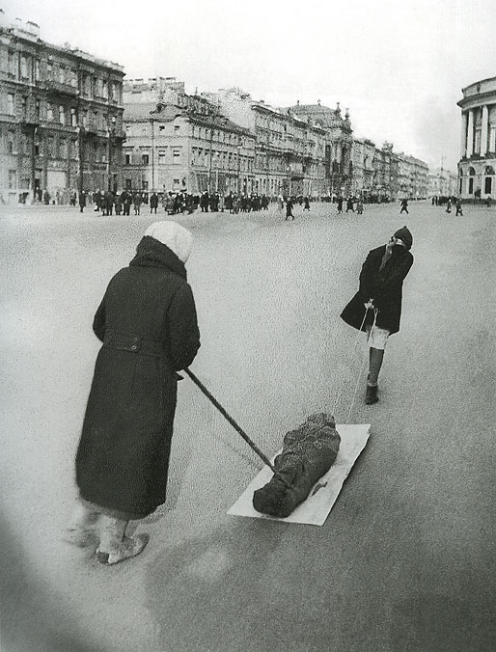
Однако на самом деле уничтожение путем блокады мирного населения Ленинграда изначально было запланировано нацистами. Уже 8 июля 1941 года, на семнадцатый день войны, в дневнике начальника германского Генштаба генерала Франца Гальдера появилась очень характерная запись:
«...Непоколебимо решение фюрера сровнять Москву и Ленинград с землей, чтобы полностью избавиться от населения этих городов, которое в противном случае мы потом вынуждены будем кормить в течение зимы. Задачу уничтожения этих городов должна выполнить авиация. Для этого не следует использовать танки. Это будет «народное бедствие, которое лишит центров не только большевизм, но и московитов (русских) вообще».
Планы Гитлера вскоре получили свое воплощение в официальных директивах германского командования. 28 августа 1941 года генерал Гальдер подписал приказ верховного командования сухопутных сил вермахта группе армий «Север» о блокаде Ленинграда:
«...на основании директив верховного главнокомандования приказываю:
1. Блокировать город Ленинград кольцом как можно ближе к самому городу, чтобы сэкономить наши силы. Требований о капитуляции не выдвигать.
2. Для того чтобы город, как последний центр красного сопротивления на Балтике, был как можно быстрее уничтожен без больших жертв с нашей стороны, запрещается штурмовать город силами пехоты. После поражения ПВО и истребительной авиации противника, его оборонительные и жизненные способности следует сломить путем разрушения водопроводных станций, складов, источников электроснабжения и силовых установок. Военные сооружения и способность противника к обороне нужно подавить пожарами и артиллерийским огнем. Каждую попытку населения выйти наружу через войска окружения следует предотвращать, при необходимости - с применением оружия...»
Как видим, согласно директивам германского командования, блокада была направлена именно против гражданского населения Ленинграда. Ни город, ни его жители нацистам были не нужны. Ярость нацистов по отношению к Ленинграду была ужасающа.
«Ядовитое гнездо Петербург, из которого так и бьет ключом яд в Балтийское море, должен исчезнуть с лица земли, - заявил Гитлер в состоявшейся 16 сентября 1941 года беседе с германским послом в Париже. - Город уже блокирован; теперь остается только обстреливать его артиллерией и бомбить, пока водопровод, центры энергии и все, что необходимо для жизнедеятельности населения, не будут уничтожены».
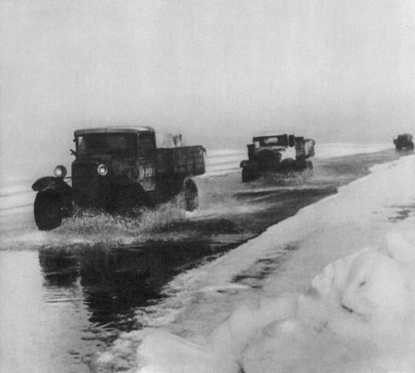
Еще полторы недели спустя, 29 сентября 1941 г., эти планы были зафиксированы в директива начальника штаба военно-морских сил Германии:
«Фюрер решил стереть город Петербург с лица земли. После поражения Советской России дальнейшее существование этого крупнейшего населенного пункта не представляет никакого интереса.... Предполагается окружить город тесным кольцом и путем обстрела из артиллерии всех калибров и беспрерывной бомбежки с воздуха сровнять его с землей. Если вследствие создавшегося в городе положения будут заявлены просьбы о сдаче, они будут отвергнуты, так как проблемы, связанные с пребыванием в городе населения и его продовольственным снабжением, не могут и не должны нами решаться. В этой войне, ведущейся за право на существование, мы не заинтересованы в сохранении хотя бы части населения».
Характерный комментарий к этим планам дал Гейдрих в письме к рейхсфюреру СС Гиммлеру от 20 октября 1941 г.: «Хотел бы покорнейше обратить внимание на то, что четкие распоряжения касательно городов Петербург и Москва не могут быть реализованы в действительности, если они изначально не будут исполняться со всей жестокостью».
Чуть позже на совещании в штабе верховного командования сухопутных сил итог нацистским планам в отношении Ленинграда и его жителей подвел генерал-квартирмейстер Вагнер: «Не подлежит сомнению, что именно Ленинград должен умереть голодной смертью».
Планы нацистского руководства не оставляли права на жизнь жителям Ленинграда - точно так же, как они не оставляли права на жизнь евреям. Показательно, что голод был организован нацистами и в оккупированной Ленинградской области. Он оказался не менее страшным, чем голод в городе на Неве. Поскольку данное явление изучено гораздо меньше, чем ленинградский голод, приведем обширную цитату из дневника жительницы города Пушкин (бывшее Царское Село):
«24 декабря. Морозы стоят невыносимые. Люди умирают от голода в постелях уже сотнями в день. В Царском селе оставалось к приходу немцев примерно тысяч 25. Тысяч 5 - 6 рассосалось в тыл и по ближайшим деревням, тысячи две - две с половиной выбиты снарядами, а по последней переписи Управы, которая проводилась на днях, осталось восемь с чем-то тысяч. Все остальное вымерло. Уже совершенно не поражает, когда слышишь, что тот или другой из наших знакомых умер...
27 декабря. По улицам ездят подводы и собирают по домам мертвецов. Их складывают в противовоздушные щели. Говорят, что вся дорога до Гатчины с обеих сторон уложена трупами. Эти несчастные собрали свое последнее барахлишко и пошли менять на еду. По дороге кто из них присел отдохнуть, тот уже не встал... Обезумевшие от голода старики из дома инвалидов написали официальную просьбу на имя командующего военными силами нашего участка и какими-то путями эту просьбу переслали ему. А в ней значилось: «просим разрешения употреблять в пищу умерших в нашем доме стариков».
Нацисты осознанно обрекли на голодную смерть сотни тысяч людей как в блокированном Ленинграде, так и в оккупированной ими Ленинградской области. Так что блокада и холокост - действительно явления одного порядка, несомненные преступления против человечности. Это, кстати говоря, уже зафиксировано юридически: в 2008 году правительство Германии и Комиссия по предъявлению еврейских материальных исков к Германии (Claims Conference) пришли к соглашению, согласно которому евреи, пережившие блокаду Ленинграда, были приравнены к жертвам холокоста и получили право на одноразовую компенсацию.
Решение это, безусловно, правильное, открывающее право на получение компенсации для всех блокадников. Блокада Ленинграда - такое же преступление против человечности, как и холокост. Благодаря действиям нацистов город был фактически превращен в гигантское вымирающее от голода гетто, отличие которого от гетто на оккупированных нацистами территориях заключалось в том, что в него не врывались подразделения вспомогательной полиции для проведения массовых убийств и немецкая служба безопасности не проводила здесь массовых экзекуций. Однако от этого преступная суть блокады Ленинграда не меняется.

